《编译技术》课程设计文 档

学号： 38060531

姓名： 杨沛人

2011年 1 月 7 日

目录
一．需求说明 3
1.1．文法说明 3
1.2．语法图 3
1.3．P代码指令 8
二．详细设计 9
2.1．程序结构 10
2.2．类/方法/函数功能 10
2.3．调用依赖关系 13
2.4．符号表结构 19
2.5．运行栈结构 20
2.6．错误信息描述 20
三．操作说明 20
3.1．运行环境 20
3.2．操作步骤 20
四．测试报告 22
4.1．测试程序及测试结果 22
4.2．测试结果分析 36
五．总结感想 36

一．需求说明

1.1．文法说明
本编译器能够识别符合扩充C0文法的标准输入，并能够对常见的语法错误做出错误标记，生成P-CODE，P-CODE能够被编译器集成的功能在windows操作系统下解释执行。符合中的难度编译器的所有要求，是一个简单易用的扩充C0文法编译器。

1.2．语法图

1.2.1原文法

＜加法运算符＞ ::= +｜-
＜乘法运算符＞ ::= *｜/
＜关系运算符＞ ::= <｜<=｜>｜>=｜!=｜==
＜字母＞ ::= ＿｜a｜．．．｜z｜A｜．．．｜Z
＜数字＞ ::= ０｜＜非零数字＞
＜非零数字＞ ::= １｜．．．｜９
＜字符＞ ::= '＜加法运算符＞｜＜乘法运算符＞｜＜字母＞｜＜数字＞'
＜字符串＞ ::= "｛＜合法字符＞｝"
//字符串中可以出现所有合法的可打印字符集中的字符
＜程序＞ ::= ［＜常量说明部分＞］［＜变量说明部分＞］{＜有返回值函数定义部分＞|＜无返回值函数定义部分＞}＜主函数＞
＜常量说明部分＞ ::= const＜常量定义＞;{ const＜常量定义＞;}
＜常量定义＞ ::= int＜标识符＞＝＜整数＞{,＜标识符＞＝＜整数＞}
| float＜标识符＞＝＜实数＞{,＜标识符＞＝＜实数＞}
| char＜标识符＞＝＜字符＞{,＜标识符＞＝＜字符＞}
＜整数＞ ::= ［＋｜－］＜非零数字＞｛＜数字＞｝｜０
＜小数部分＞ ::= ＜整数＞｛＜数字＞｝｜＜空＞
＜实数＞ ::=＜整数＞.[<小数部分>]
＜标识符＞ ::= ＜字母＞｛＜字母＞｜＜数字＞｝
＜声明头部＞ ::= int＜标识符＞ |float ＜标识符＞|char＜标识符＞
＜变量说明部分＞ ::= ＜变量定义＞;{＜变量定义＞;}
＜变量定义＞ ::= ＜类型标识符＞＜标识符＞{,＜标识符＞}
＜类型标识符＞ ::= int | float | char
＜有返回值函数定义部分＞ ::= ＜声明头部＞‘(’＜参数＞‘)’ ‘{’＜复合语句＞‘}’
＜无返回值函数定义部分＞ ::= void＜标识符＞‘(’＜参数＞‘)’ ‘{’＜复合语句＞‘}’
＜复合语句＞ ::= ［＜常量说明部分＞］［＜变量说明部分＞］＜语句列＞
＜参数＞ ::= ＜参数表＞
＜参数表＞ ::= ＜类型标识符＞＜标识符＞{,＜类型标识符＞＜标识符＞}| ＜空＞
＜主函数＞ ::= void main ‘(’ ‘)’ ‘{’＜复合语句＞‘}’
＜表达式＞ ::= ［＋｜－］＜项＞{＜加法运算符＞＜项＞}
＜项＞ ::= ＜因子＞{＜乘法运算符＞＜因子＞}
＜因子＞ ::= ＜标识符＞｜‘(’＜表达式＞‘)’｜＜整数＞｜＜有返回值函数调用语句＞|＜实数＞|＜字符＞
＜语句＞ ::= ＜条件语句＞｜＜循环语句＞｜‘{’＜语句列＞‘}’｜＜有返回值函数调用语句＞; |＜无返回值函数调用语句＞;｜＜赋值语句＞;｜＜读语句＞;｜＜写语句＞;｜＜空＞｜＜返回语句＞;
＜赋值语句＞ ::= ＜标识符＞＝＜表达式＞
＜条件语句＞ ::= if ‘(’＜条件＞‘)’＜语句＞［else＜语句＞］
＜条件＞ ::= ＜表达式＞＜关系运算符＞＜表达式＞｜＜表达式＞ //表达式为0条件为假，否则为真
＜循环语句＞ ::= while ‘(’＜条件＞‘)’＜语句＞| for‘(’＜标识符＞＝＜表达式＞;＜条件＞;＜标识符＞＝＜标识符＞(+|-)＜步长＞‘)’＜语句＞
＜步长＞ ::= ＜非零数字＞｛＜数字＞｝
＜有返回值函数调用语句＞ ::= ＜标识符＞‘(’＜值参数表＞‘)’
＜无返回值函数调用语句＞ ::= ＜标识符＞‘(’＜值参数表＞‘)’
＜值参数表＞ ::= ＜表达式＞{,＜表达式＞}｜＜空＞
＜语句列＞ ::= ＜语句＞｛＜语句＞｝
＜读语句＞ ::= scanf ‘(’＜标识符＞{,＜标识符＞}‘)’
＜写语句＞ ::= printf ‘(’＜字符串＞,＜表达式＞‘)’|printf ‘(’＜字符串＞‘)’|printf ‘(’＜表达式＞‘)’
＜返回语句＞ ::= return[‘(’＜表达式＞‘)’]

1.2.2 文法变更
根据编译器的实现过程、易用性、兼容性、正确性等客观情况，对原始文法进行了一些修改。
- 根据杨海燕老师的说明，对<实数>的小数部分进行修改，使之可以产生全部合理小数。
- 将<语句>可以推出<空>改为<语句>可以推出/;
- 将文法中的整数，实数前面的[+|-]放到语法分析中处理
具体变更后的文法如下：
＜加法运算符＞ ::= +｜-
＜乘法运算符＞ ::= *｜/
＜关系运算符＞ ::= <｜<=｜>｜>=｜!=｜==
＜字母＞ ::= ＿｜a｜．．．｜z｜A｜．．．｜Z
＜数字＞ ::= ０｜＜非零数字＞
＜非零数字＞ ::= １｜．．．｜９
＜字符＞ ::= '＜加法运算符＞｜＜乘法运算符＞｜＜字母＞｜＜数字＞'
＜字符串＞ ::= "｛＜合法字符＞｝"
//字符串中可以出现所有合法的可打印字符集中的字符
＜程序＞ ::= ［＜常量说明部分＞］［＜变量说明部分＞］{＜有返回值函数定义部分＞|＜无返回值函数定义部分＞}＜主函数＞
＜常量说明部分＞ ::= const＜常量定义＞;{ const＜常量定义＞;}
＜常量定义＞ ::= int＜标识符＞＝［＋｜－］＜整数＞{,＜标识符＞＝［＋｜－］＜整数＞} | float＜标识符＞＝［＋｜－］＜实数＞{,＜标识符＞＝［＋｜－］＜实数＞} | char＜标识符＞＝［＋｜－］＜字符＞{,＜标识符＞＝［＋｜－］＜字符＞}
＜整数＞ ::=＜非零数字＞｛＜数字＞｝｜０
＜小数部分＞ ::= ＜整数＞｛＜数字＞｝｜＜空＞
＜实数＞ ::=＜整数＞.[<小数部分>]
＜标识符＞ ::= ＜字母＞｛＜字母＞｜＜数字＞｝
＜声明头部＞ ::= int＜标识符＞ |float ＜标识符＞|char＜标识符＞
＜变量说明部分＞ ::= ＜变量定义＞;{＜变量定义＞;}
＜变量定义＞ ::= ＜类型标识符＞＜标识符＞{,＜标识符＞}
＜类型标识符＞ ::= int | float | char
＜有返回值函数定义部分＞ ::= ＜声明头部＞‘(’＜参数＞‘)’ ‘{’＜复合语句＞‘}’
＜无返回值函数定义部分＞ ::= void＜标识符＞‘(’＜参数＞‘)’ ‘{’＜复合语句＞‘}’
＜复合语句＞ ::= ［＜常量说明部分＞］［＜变量说明部分＞］＜语句列＞
＜参数＞ ::= ＜参数表＞
＜参数表＞ ::= ＜类型标识符＞＜标识符＞{,＜类型标识符＞＜标识符＞}| ＜空＞
＜主函数＞ ::= void main ‘(’ ‘)’ ‘{’＜复合语句＞‘}’
＜表达式＞ ::= ［＋｜－］＜项＞{＜加法运算符＞＜项＞}
＜项＞ ::= ＜因子＞{＜乘法运算符＞＜因子＞}
＜因子＞ ::= ＜标识符＞｜‘(’＜表达式＞‘)’｜［＋｜－］＜整数＞｜＜有返回值函数调用语句＞|［＋｜－］＜实数＞|＜字符＞
＜语句＞ ::= ＜条件语句＞｜＜循环语句＞｜‘{’＜语句列＞‘}’｜＜有返回值函数调用语句＞; |＜无返回值函数调用语句＞;｜＜赋值语句＞;｜＜读语句＞;｜＜写语句＞;｜;//此处｜＜返回语句＞;
＜赋值语句＞ ::= ＜标识符＞＝＜表达式＞
＜条件语句＞ ::= if ‘(’＜条件＞‘)’＜语句＞［else＜语句＞］
＜条件＞ ::= ＜表达式＞＜关系运算符＞＜表达式＞｜＜表达式＞ //表达式为0条件为假，否则为真
＜循环语句＞ ::= while ‘(’＜条件＞‘)’＜语句＞| for‘(’＜标识符＞＝＜表达式＞;＜条件＞;＜标识符＞＝＜标识符＞(+|-)＜步长＞‘)’＜语句＞
＜步长＞ ::= ＜非零数字＞｛＜数字＞｝
＜有返回值函数调用语句＞ ::= ＜标识符＞‘(’＜值参数表＞‘)’
＜无返回值函数调用语句＞ ::= ＜标识符＞‘(’＜值参数表＞‘)’
＜值参数表＞ ::= ＜表达式＞{,＜表达式＞}｜＜空＞
＜语句列＞ ::= ＜语句＞｛＜语句＞｝
＜读语句＞ ::= scanf ‘(’＜标识符＞{,＜标识符＞}‘)’
＜写语句＞ ::= printf ‘(’＜字符串＞,＜表达式＞‘)’|printf ‘(’＜字符串＞‘)’|printf ‘(’＜表达式＞‘)’
＜返回语句＞ ::= return[‘(’＜表达式＞‘)’]

1.2.3 语法图
主程序部分:
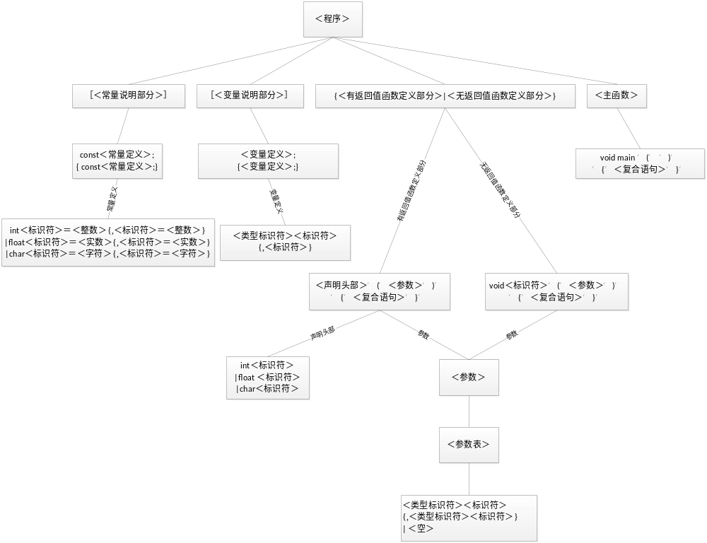
复合语句以及语句之间的语法图
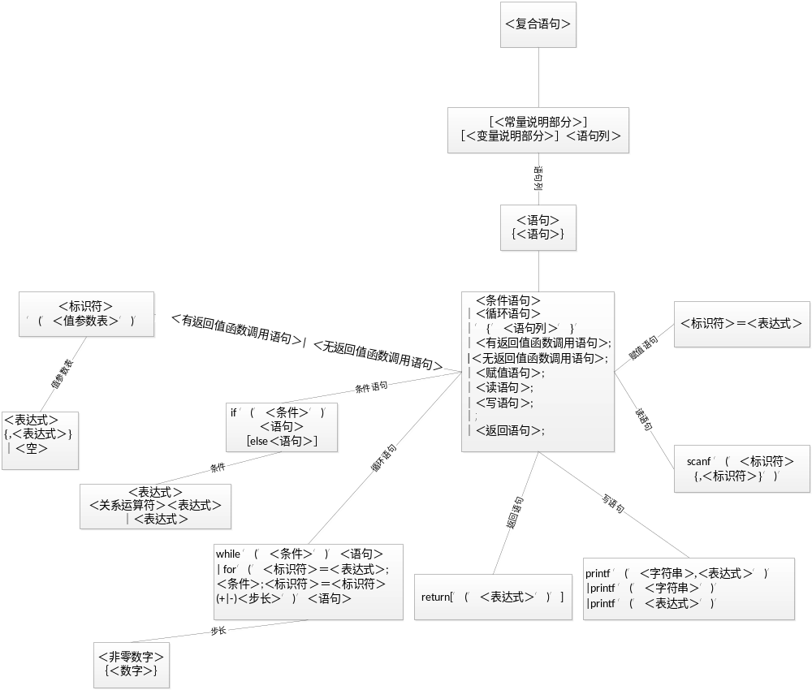
表达式的语法结构

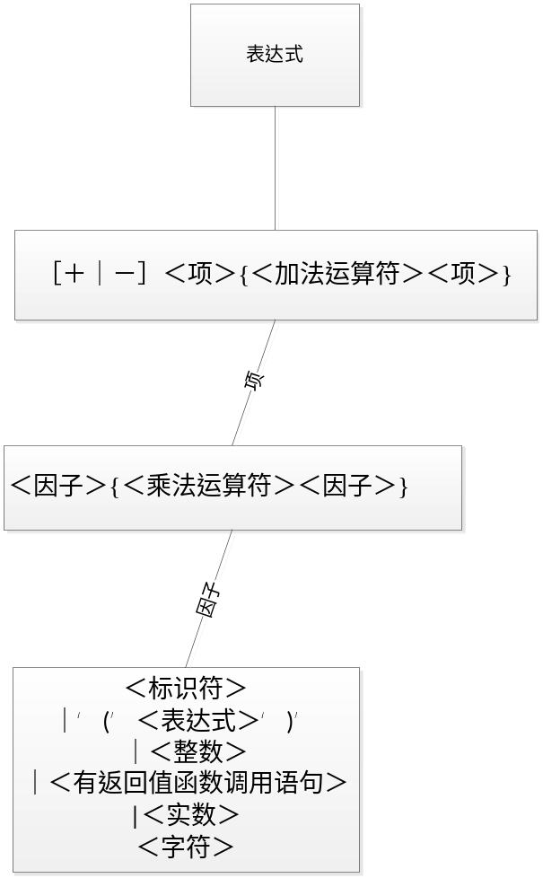
词法分析的结构：
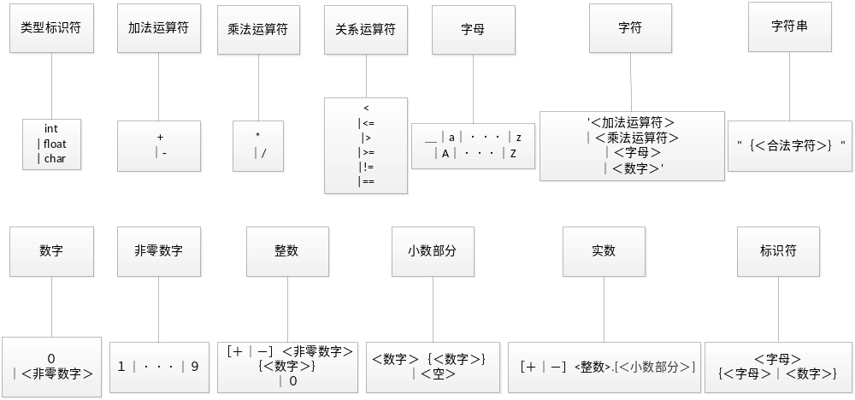

1.3．P代码指令
指令标识符 | 操作对象 | 说明
ALLOCATE | M | 在运行栈上为被调用过程或者被定义变量分配分配一个大小为M的活动记录区
STO | <l,j> | 将数据栈栈顶内容存入运行栈中二维地址<l,j>所指的单元
LOAD | <l,j> | 将运行栈中地址为<l,j>的单元的操作数压入数据栈栈顶
LOADI | 常量 | 将常量压入数据栈
POP | 无 | 数据栈栈顶弹出
JSR | lab | 控制转到被调用过程入口lab，并设置abp，preabp
RETURN | 无 | 函数调用完毕时，取返回地址并消除运行栈上的活动记录
ADD | 无 | 将栈顶与次栈顶取出相加存入新的栈顶（即栈顶-2）的位置
SUB | 无 | 将栈顶与次栈顶取出相加存入新的栈顶（即栈顶-2）的位置
MUL | 无 | 将栈顶与次栈顶取出相乘存入新的栈顶（即栈顶-2）的位置
DIV | 无 | 将栈顶与次栈顶取出相除存入新的栈顶（即栈顶-2）的位置
EQ | 无 | 将栈顶与次栈顶相比较并将结果存入栈顶（相等为1，否则为0）
NEQ | 无 | 将栈顶与次栈顶相比较并将结果存入栈顶（相等为0，否则为1）
GT | 无 | 栈顶与次栈顶比较，若次栈顶大于栈顶，将栈顶置1，否则置0
LES | 无 | 栈顶与次栈顶比较，若次栈顶小于栈顶，将栈顶置1，否则置0
GE | 无 | 次栈顶大于等于栈顶操作数，则栈顶置1，否则置0
LE | 无 | 次栈顶小于等于栈顶操作数，则置1于栈顶，否则置0
BRF | Lab | 检查栈顶单元逻辑值，若为假（0）则转移到lab
BR | Lab | 无条件转移到lab标签位置
CONVERF | $top | 将操作数栈顶单元强制转换成实数
CONVERF | $top-1 | 将操作数次栈顶单元强制转换成实数
CONVERI | $top | 将操作数栈顶单元强制转换成整数
CONVERI | $top-1 | 将操作数次栈顶单元强制转换成整数
READ | 无 | 从控制台读入数据，存入数据栈栈顶
PRINTF | 无 | 将栈顶元素按实数在控制台输出
PRINTC | 无 | 将栈顶元素按字符在控制台输出
PRINTI | 无 | 将栈顶元素按整数在控制台输出
PRINTS | Str | 将字符串Str在控制台输出

二．详细设计

2.1．程序结构
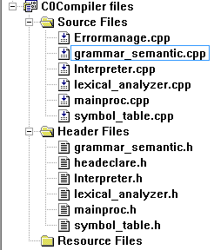
其中的结构为：
词法分析：lexiacal_analyzer.cpp 和 lexiacal_analyzer.h
语法和语义分析分析：grammar_semantic.cpp 和 grammar_semantic.h
符号表操作部分方法的构造：symbol_table.cpp 和 symbol_table.h
错误处理：Errormanage.cpp
解释执行器：Interpreter.cpp 和 Interpreter.h
主函数部分：mainproc.cpp 和 mainproc.h

2.2．类/方法/函数功能

2.2.1 词法分析模块
其中使用的函数及其功能为：
void GETCHAR();//从给定的文件中得到一个字符，自动跳过回车符，并在此函数中对行号进行操作
rebound lex();//多次调用GETCHAR()，从文件中得到一个单独的词法成分
int isreserved(char s[]);//差保留字表看是否是保留字，若是则返回保留字编号

2.2.2 错误处理模块
当词法分析或者语法分析遇到错误时，就会调用此模块，打印出相应的错误
void Error(int i,char *s);//i为行号，s是出错类型

2.2.3语法分析模块
bool istype(int t); // 判断获取的单词是否为类型标识符
bool isfirsts(int t); // 判断获取单词类型是否在<语句>的First集中
bool isfirste(int t); // 判断获取单词类型是否在<表达式>的First集中
void ignorance(int i); //错误处理局部化，若发生错误则跳至类型所指的符号前面
void READ();//读入函数，可以超前读入两个单词，解决文法first集相交的问题
void copystruct(rebound &a,rebound &b); //类似于strcpy()的功能，拷贝两个结构
下面是对语法条目的处理：
void Program();//程序，程序编译的入口函数

常量处理部分
void Constdec();//常量说明部分
void Constdef();//常量定义
变量处理部分
void Vardec();//变量说明部分
void Vardef();//变量定义
函数处理部分
void Funcdef();//有返回值函数定义部分
bool Dechead(int &t,char n[]);//声明头部
void Procdef();//无返回值函数定义部分
void Mainproc();//主函数
各种语句以及语句列处理部分
void Comsentence();//复合语句
void Sentencelist();//语句列
void Sentence();//语句
void Assignsent();//赋值语句
void Ifsent();//条件语句
void Condition();//条件
void Loopsent();//循环语句
void Funccall();//有返回值函数调用语句
void Proccall();//无返回值函数调用语句
void Readsent();//读语句
void Writesent();//写语句
void Returnsent();//返回语句
表达式等处理部分
void Expression(int &t);// 表达式
void Term(int &t);// 项
void Factor(int &t);// 因子
void Parameter(int j,int &k);// 参数
void Paratable(int j,int &k);// 参数表
void Paralist(int i,int z);// 值参数表
数字字符处理部分
void Integer(int &s,int &c);// 整数，主要是修改文法以后，[+|-]的处理提到语法部分，所以要设置此函数处理数字
void Float(int &s,float &c);// 实数
void Char(int &s,char &c);//字符

2.2.4符号表操作以及生成P-CODE
符号表操作
void tableinsert(char n[],int t,int kind); // 将变量填入符号表中
bool Isintable(char n[]);// 查看要填入符号表的标识符是否在符号表中已经定义
int Lookup(char n[],int &l,int &j); // 查符号表，返回层号和偏移值
int Lookup(char n[]);// 查符号表，返回是否在符号表中有此标识符的记录
bool Lookuproc(char n[],int &i,int &z); // 根据函数名字查符号表，并返回符号表中位置和参数个数
bool Lookuproc(char n[],int &type); // 根据函数名字查符号表，并返回符号表中此函数的返回类型
void QuitTable();// 当函数结束时退符号表
void Type(int l,int j,int &t1); // 通过查表，返回标识符的类型
void Upcnt(int j,int &k); // 统计参数个数
bool Chktype(int t,int i,int &m,int &z); // 检查函数定义参数类型，个数与调用时参数类型个数是否匹配
bool ChkLength(int z); // 检查函数形参个数与实参个数是否相等

生成P-CODE
void LOAD(int c); // 将整形数压入数据栈
void LOAD(float c); // 将浮点数压入数据栈
void LOAD(char c); // 将字符压入数据栈
void STO(int t,int s,int l,int j); // 将数据栈中的数据放入运行栈
void Labelproduce(char lab[]);// 产生标号
void Labelinsert(char s[]);// 将标号填入代码段
void allocspace(int k); // 为函数分配存储空间
void conjump(int t1,int t2,int t); // 根据条件语句中的条件，生成转移代码
void Write(int t); // 生成输出语句
void Opr(int &s1,int s2,int tp); // 加 减 乘 除
输出P-CODE至相应的文件
void Print(char p[]);//向目标文件打印相应的P-CODE
void Print(char p[],int i); //向目标文件打印相应的P-CODE
void Print(char p[],int i,int j); //向目标文件打印相应的P-CODE
void Print(char p[],float f); //向目标文件打印相应的P-CODE
void Print(char p[],char s[]);//向目标文件打印相应的P-CODE

2.2.5解释执行器
int Locate(char s[]);// 分析指令，并返回指令代号
int LocLabel(char s[]);// 定位标号，返回标号所在的位置
int getAdd(int &ll,int &on,char s[]);// 将地址解析为层号和偏移值
int Cal(int t); // 解析ADD，SUB，MULT，DIV, t为操作的类型
int GetData(float f[],int t[],int &type); //得到两个操作数的类型，并返回操作数的类型
void Interpreter(char *fileName); // 根据P-CODE的类型进行解释执行

2.2.6主函数
void maininitial();//初始化所有的全局变量

2.3．调用依赖关系
函数名 | 调用函数
lex() | GETCHAR();  isreserved();
Program() | Constdec();  Vardec();  Print();  istype();  Procdef();  Funcdef();  Mainproc();  Error();
Constdec() | READ();  Constdef();  Error();
Constdef() | READ();  istype();  ignorance();  Error();  copystruct();  Print();  Integer();  Float();  Char();  tableinsert();  LOAD();  Lookup();  STO();
Vardec() | Vardef();  ignorance();  Error();  READ();  istype();
Vardef() | READ();  istype();  ignorance();  Error();  copystruct();  Print();  tableinsert();
Funcdef() | READ();  Dechead();  ignorance();  Labelinsert();  tableinsert();  Parameter();  allocspace();  Error();  QuitTable();
Dechead() | READ();  Error();
Procdef() | READ();  Error();  ignorance();  Labelinsert();  tableinsert();  Parameter();  allocspace();  Comsentence();  Print();  QuitTable();
Mainproc() | READ();  Error();  ignorance();  Labelinsert();  tableinsert();  Parameter();  allocspace();  Comsentence();  Print();  QuitTable();
Comsentence() | Constdec();  Vardec();  Sentencelist();  istype();  isfirsts();
Sentencelist() | READ();  Sentence();  isfirsts();
Sentence() | READ();  Error();  ignorance();  Ifsent();  Loopsent();  Readsent();  Writesent();  Lookup();  Funccall();  Proccall();  Returnsent();  Assignsent();  Sentencelist();
Assignsent() | READ();  Error();  ignorance();  Lookup();  tableinsert();  Type();  Expression();  STO();
Ifsent() | READ();  Error();  ignorance();  Condition();  Labelproduce();  Sentence();  Labelinsert();
Condition() | READ();  Error();  ignorance();  Expression();  conjump();
Loopsent() | READ();  Error();  ignorance();  Labelproduce();  Labelinsert();  Print();  Sentence();  Assignsent();  Condition();  Lookup();
Funccall() | READ();  Error();  ignorance();  Labelproduce();  Labelinsert();  Print();  Paralist();
Proccall() | READ();  Error();  ignorance();  Labelproduce();  Labelinsert();  Print();  Paralist();
Readsent() | READ();  Error();  ignorance();  Print();  Lookup();  Type();
Writesent() | READ();  Error();  Print();  isfirste();  Expression();  Write();
Returnsent() | READ();  Error();  Print();  isfirste();  Expression();
Expression() | READ();  Error();  Print();  Term();  Opr();
Term() | READ();  Error();  Print();  Factor();  Opr();
Factor() | READ();  Error();  Print();  Lookup();  Type();  Integer();  Float();  Char();  Lookuproc();  Funccall();  Expression();
Parameter() | Paratable();
Paratable() | READ();  Error();  Print();  tableinsert();  Upcnt();
Paralist() | READ();  Error();  Expression();  Chktype();  Isfirste();  ChkLength();
Integer() | READ();  Error();
Float() | READ();  Error();
Char() | READ();  Error();
istype()
isfirsts()
isfirste()
ignorance() | READ();
READ() | lex();
copystruct()
Error()
tableinsert() | Error();  Isintable();
Isintable()
Lookup()
Lookuproc()
LOAD() | Print();
STO() | Print();
Labelproduce()
Labelinsert()
allocspace() | Print();
QuitTable()
Type()
conjump() | Print();
Write() | Print();
Opr() | Print();
Upcnt()
Chktype() | Error();
ChkLength() | Error();
Print()
Locate()
LocLabel()
getAdd()
Cal()
GetData()
Interpreter() | getAdd();  Locate();  LocLabel();  Cal();  GetData();
main() | maininitial();  Program();  Interpreter();

2.4．符号表结构
分程序索引表
0层

1层
无符号函数定义
函数内部常量变量定义
符号表
有符号函数定义
…
全局常量

正如图中所示，符号表由主表和分程序索引表组成，全局变量和函数名存于符号表中。当编译到函数时，分程序索引表的一层就会指向函数所定义的第一个定义的常量或变量，当函数编译结束时，退出符号表的一层，将形参留下，便于下次查找与使用函数。

2.5．运行栈结构

调用的函数
参数区
…
全局常量
栈底
运行栈的结构与课本上讲的栈式储存管理的运行栈大同小异，在栈上我们首先加载全局常量和全局变量以及函数等等的信息，然后在动态调用的时候，用一个指针来动态调用函数，将要用的变量以及计算需要的数据从运行栈取至数据栈，运算之后再放回相应的位置，将返回值置于隐式参数区中，然后正确处理返回值，并消除活动记录

2.6．错误信息描述
错误处理部分出错将会直接将错误打印到控制台上，比如字符串太长，缺少相应的语法成分等等的错误。

三．操作说明

3.1．运行环境
在32位windows平台下新建一个文件夹，将可执行文件c0compiler.exe拷贝至新建文件夹，将要编译的文件也置于此文件夹下，便可进行编译工作，具体操作步骤见操作步骤。

3.2．操作步骤
首先，新建文件夹将可执行文件c0compiler.exe拷贝至新建文件夹
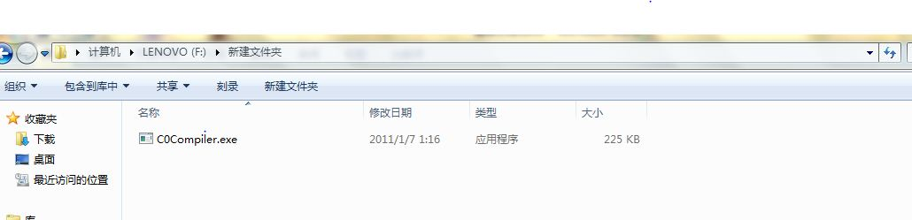
然后将要编译的文件拷贝至此文件夹
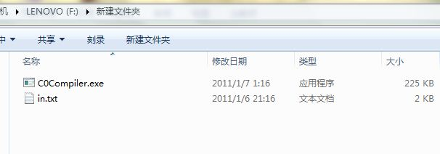
然后运行可执行文件，将要编译的文件的文件名填入输入文件名
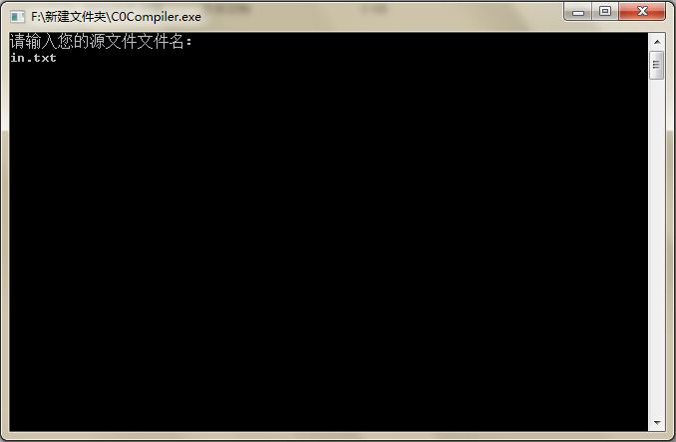
然后再输入要输出P-CODE的文件名
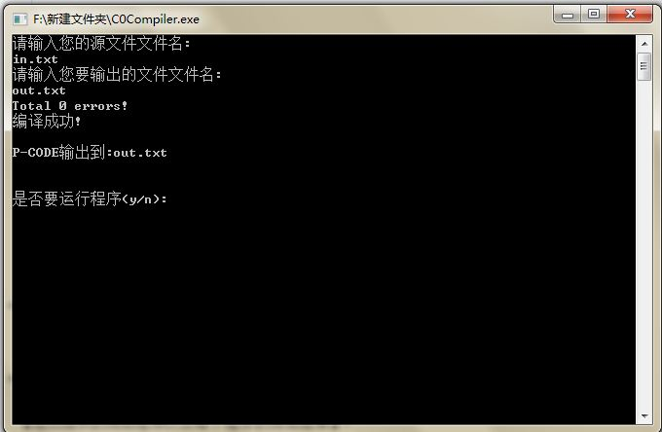
编译成功，输入y运行程序
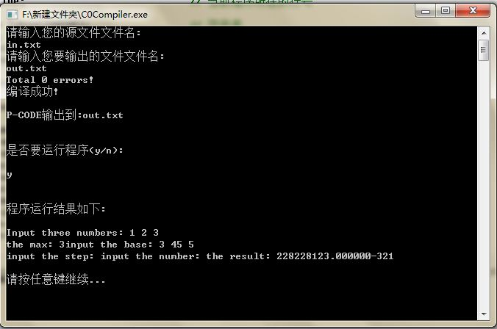
执行成功，按任意键退出程序

四．测试报告

4.1．测试程序及测试结果

4.1.1 测试一
测试源程序：
从标准输入上读入一个正整数N，计算出N元人民币兑换成1分、2分和5分的硬币，
有多少种可能的组合
void main()
{
int n,s;
scanf(n);
n=n*100;
s=0;
while(n>=0)
{
s= s+n/2+1;
n= n-5;
}
printf(s);
}
测试目的：
测试scanf语句与printf语句，以及while循环。

测试结果：

如图所示
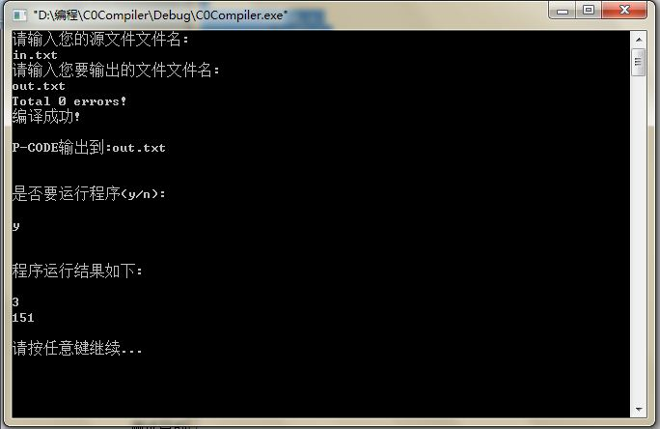

4.1.2 测试二
测试源程序：
int add2(int base,int step,int n){
int del1;
for(del1 = 0;n>0;n = n-1)
{
base = step + base;
}
return (base);

}

void main(){
int cast4,cast5,cast6;
int re2;
printf("input the base: ");
scanf(cast4);
printf("input the step: ");
scanf(cast5);
printf("input the number: ");
scanf(cast6);
re2 = add2(cast4,cast5,cast6);
printf("the result: ");
printf(re2);

}
测试目的：

测试for循环

测试结果：
如图所示
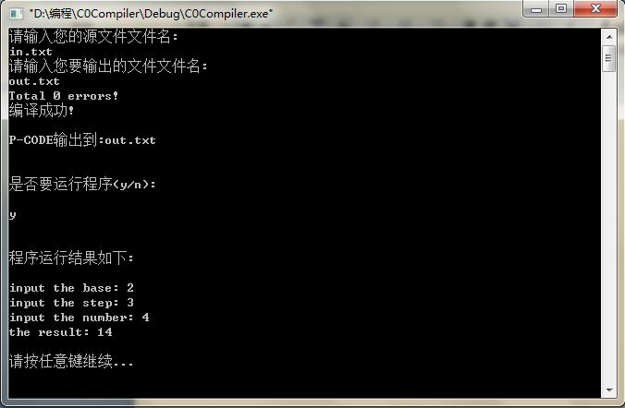

4.1.3测试三
测试源代码：
递归求阶乘
const int m=5;
int p;
int factor(int n){
if (n<=1)
return (1);
else
return (n*factor(n-1));
}
void proc1(){
int i,k;
i=0;
while(i<m){
i=i+1;
k=factor(i);
printf(i);
printf("!=",k);
printf("\n",);
p=p+k;
}
}

void main(){
int t;
p=0;t=0;
printf("递归求阶乘",);
printf("\n",);
proc1();
printf("m=",m);
printf("\n",);
while(t<m){
t=t+1;
printf(t);
if (t!=m)
printf("!+",);
if (t==m)
printf("!=",);
}
printf(p);
}
测试目的：
测试有/无返回值函数定义，有/无返回值函数调用，if else语句的运用
测试结果：
如图所示
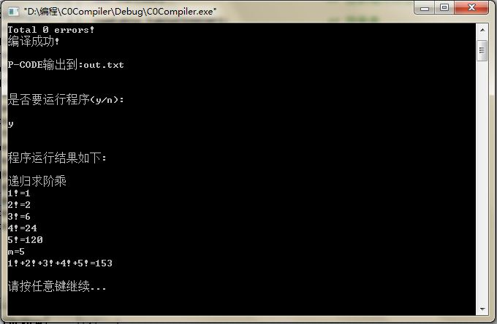

4.1.4测试四
测试源代码：
普通测试程序，无意义
const int a=45,b=27;
const char mmc='c';
int max ,min;
int mm;

int add(int x , int y)
{
int m;
m=(x+y);
printf("x=",x);
printf("\ny=",y);
printf("\n",);
return (m);
}

int dummy()
{ {{{;}}}
return (1);
}

float func()
{
const int m=1;
const char c=';';
int x,y;

x=3+5*(9/3);
y=((((10))));
return ( 'c'+ add(2,3) );
}

char charfunc( int x1 , int y1)
{
char c1;
c1=x1+y1 ;
return (c1);
}
void swap()
{
int temp;
temp=max;
max=min;
min=temp;
printf("\nmax=",max);
}

void main()
{
const int aa=55;
float tem;
int tem1;
char cccc;
char abcd;
mm=',';
abcd='a';
printf("只用于测试，该程序没有实际意义\n",);
{
printf("char abcd is ",abcd);
printf("\n",);
printf(" ",);
printf("\n",);
}
abcd='.';
printf("char abcd is ",abcd);
printf("\n",);
printf(" ",);

min=aa ;
max= b;
cccc=charfunc(45, 52);
scanf(cccc);
printf("cccc=",cccc);
printf("\n",);

tem=5+add(add(2,3),3)+ 3.5*func() +100.4324;
printf("tem=",((((tem)))) );
printf("\n",88888);
swap();
printf("\nmin=",min);
printf("\n",);
;

tem=add(2,3);
scanf(tem1);
printf(tem1);
printf("\n",);

if(tem>=3)
tem=tem+1;
else
tem=tem-1;

printf("tem is not valid",tem);
max= 32000;
printf("\n",max);

}
测试目的：
测试括号的多层嵌套，char类型的字符参与运算，表达式、项与因子的运算，
测试结果：
如图所示
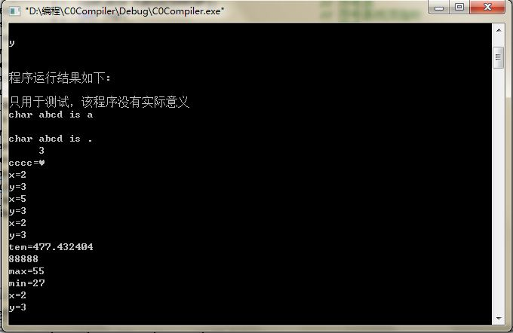

4.1.5测试五
测试源代码：
1~100求和
const int max=100;

void main(){
int i,s;
i=0;s=0;
printf("1~100求和\n",);
while(i<max){
i=++i+1;
s=s+i;
}
printf("Sum=",s);
}
测试目的：
测试表达式或者数字前面有多个+或者-的时候，程序是否能正确运行

测试结果：
如图所示
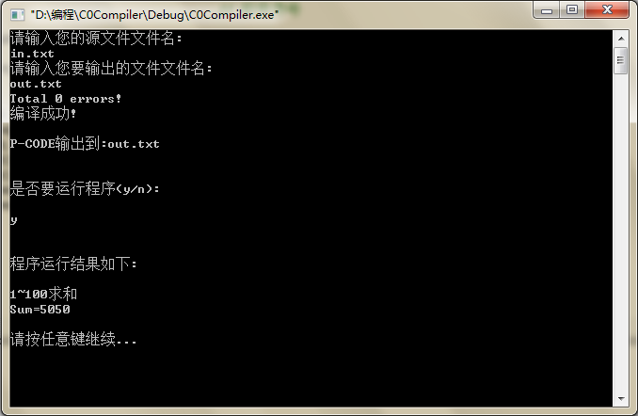

4.1.6测试六（错误例子）
测试对于前导零以及未定义引用函数的报错能力
int var1,var2;
void function1(){
const int var1 = 01,var2 = 2;
printf("function1: ");
printf(var1);
printf(var2);
function2();
}
void function2(){
const int var1 = 3,var2 = 4;
printf("function2: ");
printf(var1);
printf(var2);
}
void main(){
var1 = 5;
var2 = 6;
function1();
printf("main: ");
printf(var1);
printf(var2);

}
测试结果：
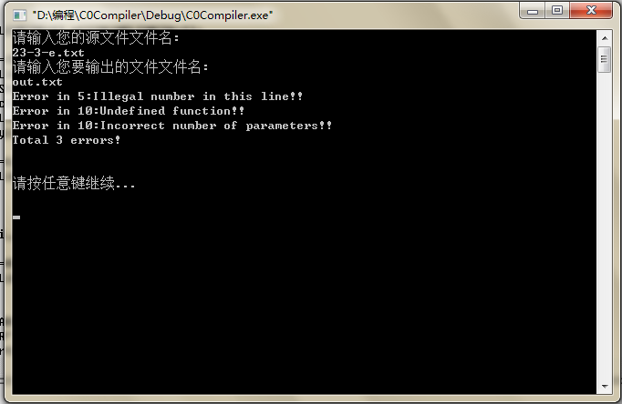
第五行的var1 = 01有前导零，第十行未定义引用函数，所以系统找不到这个函数，他的形参数目也会相应的报错

4.1.7测试七（错误例子）
测试源代码：
int f1(int a,char b,int c){
int max;
max=a;
if (b>max)
max=b;
if (c>max)
max=c;
return (max);
}

void main(){
int f;
printf("求最大值\n",);
f=f1(3,'A');
if (f>=0)
printf("The max number is:",f);
f=f1(-1,-2,-100);
if (f<0)
printf("\nThe max number is below zero\n",);
}
测试结果：
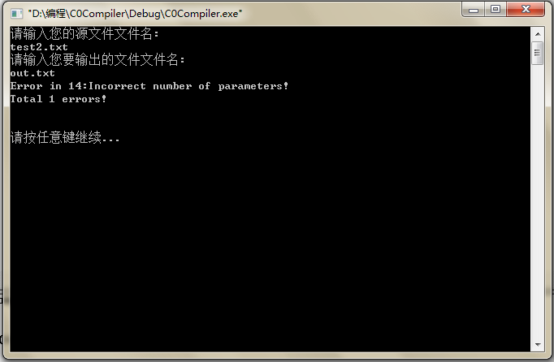
我们注意到f1(int a,char b,int c)定义的是三个参数，而引用的时候f=f1(3,'A');只传入了两个参数，所以参数个数不对，编译器报出形参数目不对。

4.1.8测试八（错误例子）
测试源代码：
const int m=5;

int p;

int factor(int n){
if (n<=1)
return (1);
else
return (n*factor(n-1));
}

void proc1(){
int i,k;
i=0;
while(i<m){
i=i+1;
k=factor(i);
printf(i);
printf("!=",k);
printf("\n",);
p=p+k;
}

void main(){
int t;
p=0;t=0;
printf("递归求阶乘",);
printf("\n",);
proc1();
printf("m=",m);
printf("\n",);
while(t<m){
t=t+1;
printf(t);
if (t!=m)
printf("!+",);
if (t==m)
printf("!=",);
}
printf(p);
}

测试结果：
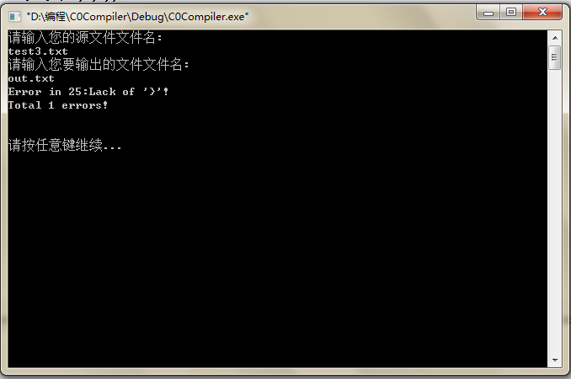
我们注意到proc1()定义的最后缺少一个’}’括号，编译器正确报出错误

4.1.9测试九（错误例子）
测试源代码：
const int m=5;

int p;
void main(){
int t;
p=0;t=0;
m=10;
while(t<m){
t=t+1;
printf(t);
if (t!=m)
printf("!+",);
if (t==m)
printf("!=",);
}
printf(p);
}

测试结果：
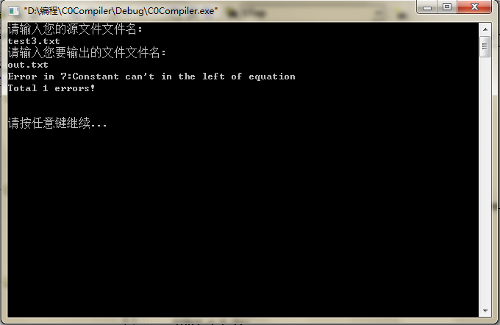
程序先前定义const int m=5;但是又在main函数中给m赋值m=10; m为一个常量不能出现在赋值语句的左端，所以此处编译器报错

4.1.10测试十（错误例子）
测试源代码：
const int m=5;

int p;
void main(){
int t;
p=0;t=0;
while(t<m){
t=t+1;
printf(t);
if (t!=m)
printf("!+",);
if (t==m)
printf("!=",);
}
printf(p);
for(;p>10;p=p+1)
{
;
}
}

测试结果：
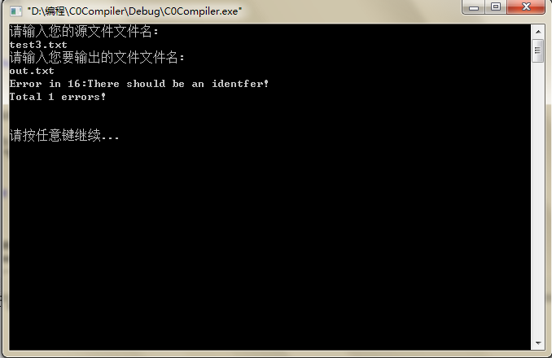
我们看到 for(;p>10;p=p+1)，for循环缺少第一个赋值语句，所以此处会报出错误

4.2．测试结果分析
以上的五个正确的例子中我们分别测试了： scanf语句与printf语句，以及while循环for循环、有/无返回值函数定义，有/无返回值函数调用，if else语句的运用、括号的多层嵌套，char类型的字符参与运算，表达式、项与因子的运算，表达式或者数字前面有多个+或者-。
这五个正确的例子中我们的测试覆盖了所有的语法成分，测试比较全面。
五个错误的例子我们测试了程序的报错功能，程序对于一般的错误能够做出正确的反应，报错位置也比较精确，但是我们在第六个例子中可以看到，对于未定义函数的应用报出了两个错误，这是程序错误处理有瑕疵的地方。

五．总结感想
这次编译大作业以及编译课，我的收获非常大，编译作业是这学期里面最值得认真做的，现在终于做完了，发现自己在处理较大较复杂程序的能力上又有了经一部的提升。我的感受是学科中，理论+大作业的考核方式比理论+考试的考核方式更为科学，更易于让学生灵活发挥，也能锻炼我们的动手能力，是一种非常好的学习方法，值得向其他科目推广。

这次编译大作业选题以及编程的过程可谓一波三折，有欢乐也有艰辛，由充满希望到绝望再到重拾希望，问题的逐步解决，形式的逐步明朗，也是一个由质变到量变的过程。
开始选题，难度上我选了高级，差不多各种事情忙完之后已经十九号了，花了一周时间，却只写出了词法分析和语法分析，在单独调试了两天词法分析和语法分析之后，我开始着手符号表的设计，我查阅了我们的课本以及龙书这方面的知识，设计了好多种符号表，然后去比较它们的优缺点，但是发现他们都有着各自的缺陷，正当我纠结符号表的时候，三天过去了，数据库考试迫在眉睫，我不得不放下手中的大作业，复习数据库，经过两天紧张的复习考完了数据库，已经十二月二十九号了，过了元旦就要考编译，我还得抽出来至少两天时间来复习编译，编译考试过后就只有三天时间了，掐指一算，时间太紧了，我花了一周时间才写完了词法分析和语法分析，现在给我的只有八天时间了，那么我做完语义分析中间代码生成之后，能否来得及生成汇编代码以及优化？咨询了几位学长，几位学长的回答是优化难度很大且很费时间，再加上我这么慢，没办法，也只能向时间妥协，我将难度换成了中档。工作又变为了改语法分析的子程序，由于中档文法if后面多了else，多了for循环，少了switch分支语句，在原有的基础上这个改起来很简单，将switch子函数删掉，在ifsent中加上else的检测，参考while循环，设计了for循环，很快文法问题就解决了。
然后我又回到了恼人的符号表，换成了中档，这意味着我不需要进行优化工作，那么我们就可以在编译的过程中一边使用一边修改符号表了，不像高级，函数内部的符号表不能动，还要留到优化的时候用，那么我们就可以参照课本上的符号表结构，设计一个栈式符号表，加上一个分程序索引表，栈式符号表存储全局常量和全局变量、函数及其形参，分程序索引表只是在函数编译的过程中存储着各层的基地址（其实就只有两层），P-CODE在书上有，我又加了读写的P-CODE,在语法分析适当的地方加上了语义动作，语义分析以及代码生成很顺利的在两天内做完了。其实比较难的还是将老师给的三个程序调出结果来，还有就是错误处理部分，我的错误处理总是误报，到现在这个问题也解决的不是很好，没办法。确实，判断一个编译器质量可以看它的容错率。
这次设计多次遇到瓶颈，多次突破瓶颈,其实很多的问题都是和同学讨论解决的，其实这个编译器若是两个人合作的话，一定会比一个人做个更加好，功能更加全面，有些潜在的错误也会避免，有时候一个人编程就会想当然，出现一些低级的错误，而且不容易找出，若有第二个人仔细阅读第一个人的代码，这样的错误会少很多，能显著增加程序的健壮性。这是我对这个课程设计的一点小小的建议。
总之，这次收获非常大，我对C\C++语言有了进一步的认识，也对于编译器是怎么工作的，高级语言怎样转变为低级语言的过程有所掌握。以前听说编译器能生成后门程序，我想不通，这怎么可能，这怎么能办到，现在发现，这很容易实现，而且由于目标码是低级语言，可读性很差，不易被发现，我在想，以后什么时候自己能做一个大一点的带后门程序的编译器，然后使个坏！嘿嘿。

